Когнитивная составляющая группового восприятия политического порядка (Грозный 2012).

М.В. Дебиев, С. А.-Я. Арсаев, Х.И. Хамсуркаев, Л.А. Абайханова, М.И. Иванова, И.Н. Мощенко
В начале 2012 года городе Грозном (ГГНИ) проходило анкетирование с целью выявления отношения данной группы к политическому порядку. Данное исследование основывается на разработанной ранее методике [1-5] и направлено на изучение когнитивной составляющей группового восприятия политического порядка г. Грозного. Респонденты оценивали в пятибалльных шкалах следующие показатели: уровень своей причастности к протекающим политическим процессам; степень своей эмоциональной вовлеченности в политические процессы; насколько в семье принято говорить о политике; уровень своего экономического благосостояния; уровень своей социальной защищенности и свои жизненные перспективы в целом, уровень религиозности, а также общие вопросы, характеризующие респондента (пол, возраст, национальность, уровень образованности родителей).
В пилотажном исследовании приняли участие 320 респондентов. Из которых мужчин – 70% и женщин – 30%. Возраст респондентов: от 17 до 62 года (Рис.1). Но основной возрастной группой выступали студенты города Грозного: 18 лет – 14,7%, 19 лет – 26,9 %, 20 лет – 20%.
Рис.1 Диаграммы распределения ответов респондентов в процентах по возрасту.

По национальному признаку исследуемая группа была однородной (95,9 % - чеченцы). Образование родителей: высшее – 21,9 %, высшее у одного из родителей – 35,3% и среднее 31,6%. Портрет опрашиваемых, по мимо этих характеристик, включал также принадлежность к религиозной конфессии и общее отношение к религии. Молодым людям предлагалось оценить свое отношение по шкале от -3 до +3 (Рис.2). Студенты однозначно признают себя «Истинно верующими» - 67,2% и 17,8% респондентов отметили высокий уровень религиозности «+2». Этот показатель коррелирует и с уровнем причастности к какой-либо религиозной конфессии. Уровень личной причастности также высокий. Отметили причастными себя к конфессии «мусульманин/ислам» - 78,8% и 13,4% респондентов не причисляют себя ни к какой религиозной конфессии. Эти данные позволяет нам говорить о важной роли религии и веры в жизни молодых людей в Чеченской Республике (Рис.3).
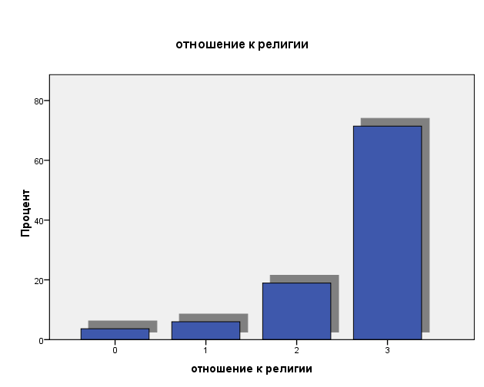 | 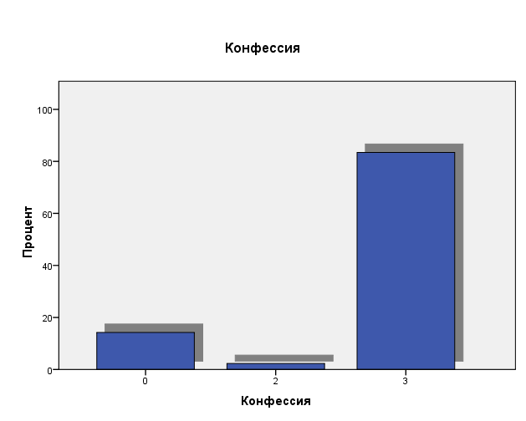
Рис.2 Диаграммы распределения ответов респондентов в процентах по отношению к религии. | Рис.3 Диаграммы распределения ответов респондентов в процентах по причастности к религиозной конфессии.

В первом когнитивном блоке респонденты отвечали на вопросы анкеты, ориентированные на выявление субъективных мнений о собственном отношении респондентов к политическому порядку, касающиеся его оценки по шестибалльной шкале уровня своей причастности (от «абсолютно непричастен» до «активно учувствую»), эмоциональной вовлеченности в политические процессы (от «совершенно не волнует меня» до «вызывает сильную эмоциональную реакцию», также уровень обсуждаемости этой проблемы в семье (от «совершенно не принято говорить в семье о политике» до «в семье часто об этом говорят»). Так, сравнивая оценки причастности к политическим процессам было выявлено распределение ответов от «очень низкого» до «высокого»: нулевой «0» - 21,6%, очень низкий «1» - 16,9 %, низкий «2» - 17,2%, средний «3» - 24,1% (Рис. 4). Полученные диаграммы по полу показывают практически одинаковую оценку причастности, как у мужчин, так и у женщин. (Рис. 5).

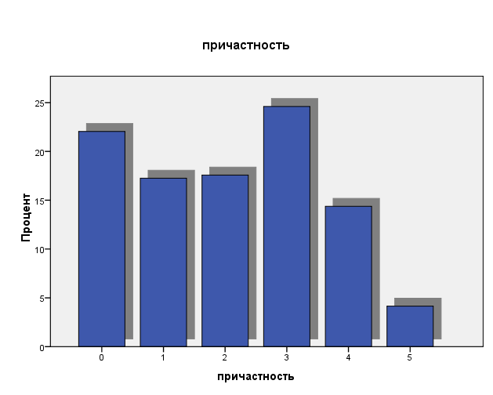 | 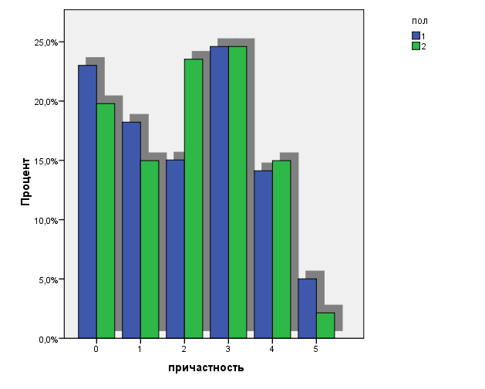
Рис.4 Диаграммы распределения ответов по уровню причастности к политическим процессам. | Рис.5 Диаграммы распределения ответов по уровню причастности к политическим процессам по полу. 1 – мужчины, 2 – женщины.

Более высокие и результаты были получены при анализе эмоциональной вовлеченности в протекающие политические процессы (Рис.6). Низкий уровень «2» - 19,4%, средний «3» - 33,4 % и высокий «4» - 17,2%. Если просмотреть половозрастные характеристики по вовлеченности, то мы увидим, схожую картину: 20,3 % респондентов-женщин оценивают свою вовлеченность как низкую «2», 18,2, среднюю «3» - 34,2% и высокую «4» - 23,5%. Среди мужчин: очень низкий уровень «1» - 14%, низкий «2» - 20,6%, средний «3» - 34,3 % и высокий «4» - 15,1% (Рис. 7).
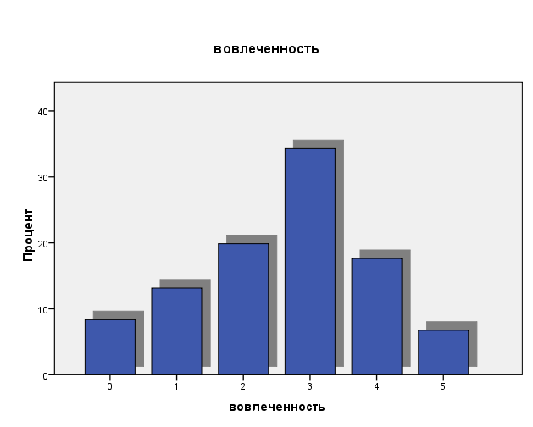 | 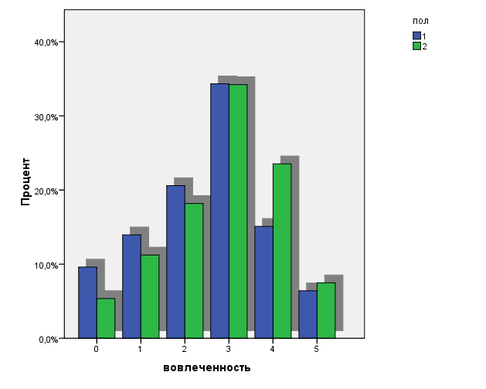
Рис.6 Диаграммы распределения ответов по уровню эмоциональной вовлеченности в политические процессы. | Рис.7 Диаграммы распределения ответов по уровню эмоциональной вовлеченности в политические процессы по полу. 1 – мужчины, 2 – женщины.

Уровень обсуждаемости – один из важных критериев вовлеченности человека в то или иное событие. Это оценка своего действия и поведения в реальной действительности по отношению к политическому порядку. Респонденты оценивали уровень обсуждаемости политических событий в семье по шкале от «совершенно не принято говорить в семье о политике» до «в семье часто об этом говорят». Ответы распределились от «низкого уровня обсуждаемости» до «высокого»: очень низкий «1» - 16,9%, низкий «2» - 19,7%, средний «3» - 27,5 % и высокий «4» - 15,3 % (Рис.8). Диаграммы распределения ответов по полу показывают, что среди женщин этот показатель на порядок выше: низкий «2» - 20,5%, средний «3» - 35,7%, высокий «4» - 24,9%. Среди мужчин были получены следующие результаты: очень низкий «1» - 19,5 %, низкий «2» - 20,1%, средний «3» - 25,2% (Рис.9).

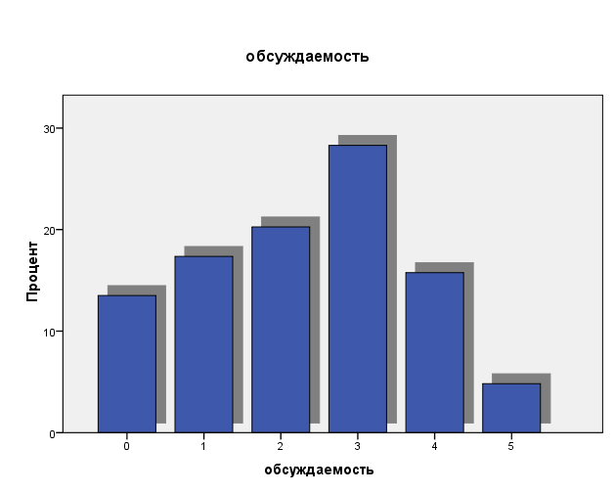 | 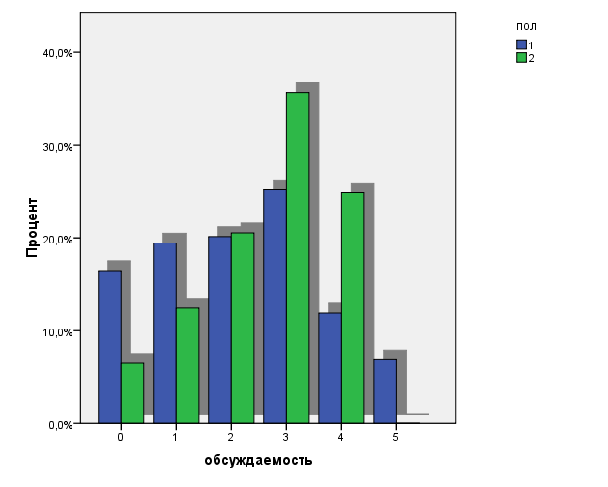
Рис.8 Диаграммы распределения ответов по уровню обсуждаемости политических процессов в семье. | Рис.9 Диаграммы распределения ответов по уровню обсуждаемости политических процессов в семье по полу. 1 – мужчины, 2 – женщины.

Так как непосредственными причинами формирования политической напряженности являются групповая относительная депривация и высокий потенциал социальной дифференциальной организации, был рассмотрен депривационный блок вопросов анкеты. Напряженность возникает тогда, когда группа начинает усматривать разрыв между своими устремлениями и доступными средствами. В связи с этим, частичную оценку уровня депривации дает субъективное мнение респондентов об уровнях экономического благосостояния, социальной защищенности и оценки жизненных перспектив в целом. Уровень своего экономического благосостояния оценивается респондентами как низкий «2» -20,6%, средний «3» - 38,8% и высокий «4» - 16,3% (Рис.10). Женщины несколько выше оценивают свое экономическое обеспечение: низкий «2» -24,6%, средний «3» - 50,3% и высокий «4» - 14,4%. Среди мужчин 19,6% респондентов показали низкую оценку «2», 35,1% - «3» и 17,5% дали высокую оценку «4» (Рис. 11).

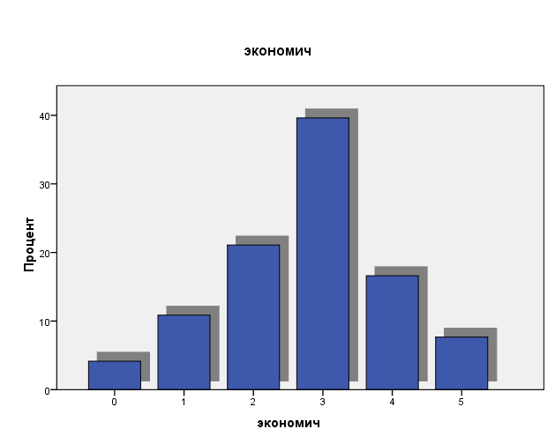 | 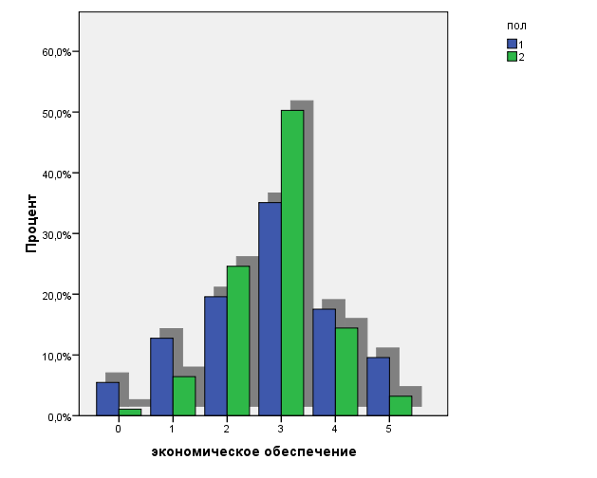
Рис.10 Диаграммы распределения ответов по уровню экономического благосостояния. | Рис.11 Диаграммы распределения ответов по уровню экономического благосостояния по полу. 1 – мужчины, 2 – женщины.

Респонденты отмечают уровень своей социальной защиты средним и высоким. Средний уровень защищенности «3» - 21,5 %, высокий «4» - 22,8% (Рис. 12). Оценка мужской части опрошенных распределилась: очень низкий «1» - 15,4%, низкий «2» - 15,4%, средний «3» - 30,8 % и высокий «4» - 23,1%. Женщины дают более высокую оценку уровня своей социальной защищенности: средний «3» - 22,3 %, высокий «4» - 26,3% и очень высокий «5» - 17,9% (Рис. 13).

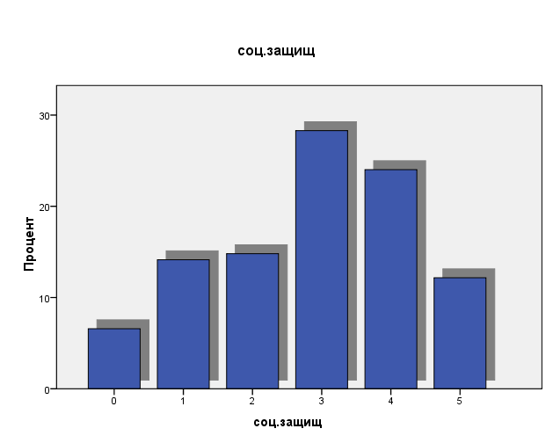 | 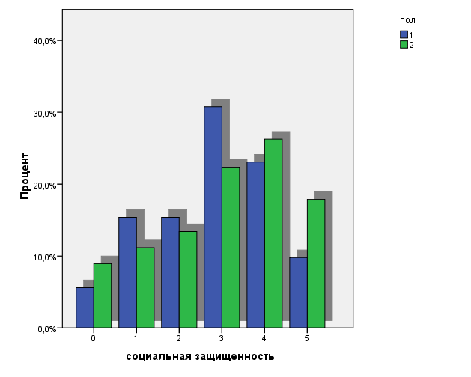
Рис.12 Диаграммы распределения ответов по уровню социальной защищенности. | Рис.13 Диаграммы распределения ответов по уровню социальной защищенности по полу. 1 – мужчины, 2 – женщины.

Наиболее высокие по уровню ответы студентов показала оценка жизненных перспектив. Оценка перспектив на будущее представлена ответами от «среднего» до «очень высокого» уровня. Так, средний уровень перспектив «3» отметили 36,6 % респондентов, высокий «4» - 23,4%, очень высокий «5» - 19,4% (Рис.14). Уровень перспектив также несколько выше у женщин, чем у мужчин: средний «3» - 38,5 %, высокий «4» - 29,1% и очень высокий «5» - 26,8%. Мужчины оценивают свои перспективы как средние «3» - 38,5 %, высокие «4» - 22,8% и очень высокий «5» - 17,7%. (Рис. 15).
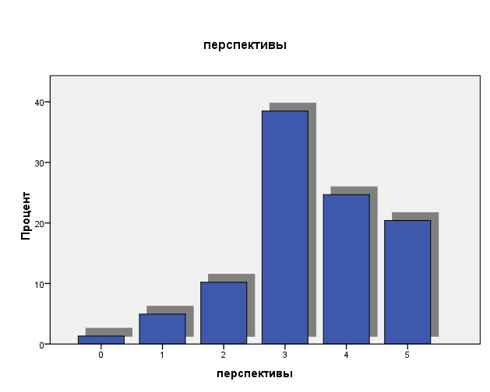 | 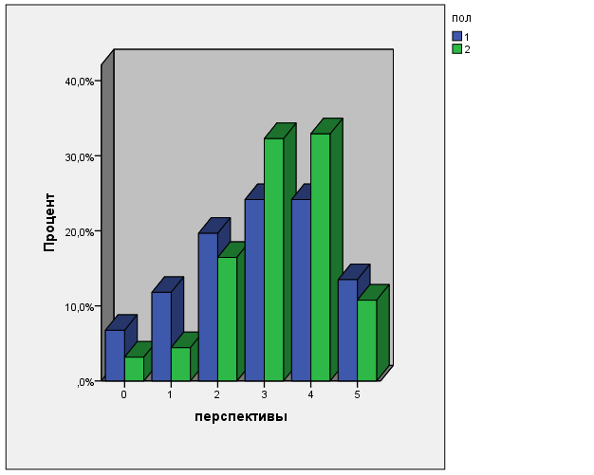
Рис.14 Диаграммы распределения ответов по уровню оценки перспектив на будущее. | Рис.15 Диаграммы распределения ответов по уровню оценки перспектив на будущее по полу. 1 – мужчины, 2 – женщины.

Подводя результат по данным города Грозного, приведем итоговую таблицу (Табл.1) по средним показателям, отмеченным в шестибалльных шкалах. А именно: по уровню своей причастности к протекающим политическим процессам; степени своей эмоциональной вовлеченности в политические процессы; насколько в семье принято говорить о политике; уровню своего экономического благосостояния; уровню своей социальной защищенности и оценки жизненные перспективы в целом.

Таблица 1. Значения средних
пол | причастность | вовлеченность | обсуждаемость | экономич | соц.защищ | перспективы
Мужчины | 2,04 | 2,51 | 2,17 | 2,75 | 2,80 | 3,28
Женщины | 2,06 | 2,82 | 2,60 | 2,80 | 2,99 | 3,74
Итого | 2,04 | 2,60 | 2,30 | 2,77 | 2,86 | 3,41
Данное исследование показало стабильный средний уровень причастности молодого населения к политическим процессам в своей родной Республике – 2,04 по итоговому среднему показателю. При этом уровень эмоциональной вовлеченности на среднем уровне – 2,60. Уровень оценки обсуждаемости как у мужчин, так и у женщин также находится на среднем уровне – 2,30.
Второй депривационный блок выявил средний уровень оценки экономического благосостояния со средней оценкой степени социальной защиты студентов. И заключительная оценка жизненных перспектив с самым высоким средним показателем – 3,40. Также, мы можем видеть, что женская аудитория респондентов дает более высокие оценки нежели мужская, но различия незначительны. Самые максимальные колебания оценок обсуждаемости с разницей 0,43 и оценке перспектив на будущее – 0,46.
Ответы на вопросы, ориентированные на выявление субъективных мнений о собственном отношении респондентов к политическому порядку, показывают средний уровень причастности в политическую жизнь со средним уровнем вовлеченности в политические процессы. Таким образом, все рассматриваемые параметры когнитивной составляющей отношения студенчества к политическому порядку находятся на среднем и высоком уровне, что в целом это говорит о низком уровне депривации среди исследуемой аудитории. Сравнивая результаты, полученные в начале 2012 и в начале 2011 г.г.[9], мы можем увидеть, что оценка студенческой молодежи исследуемых показателей плавно перетекла от положительной «запредельной» оценки к «хорошему среднему» уровню оценок. Мы это связываем с возможной эйфорией переходного периода к мирной жизни в Республике, уход оппозиции в подполье и отсутствие ее в вузах, повышенное внимание руководства Республики к подготовке национальных инженерных и научных кадров. К началу 2012 г. оценки показателей когнитивной составляющей значительно снизились до нормального значения.
Работа выполнена по гранту РФФИ № 11-06-00299а.

Литература

1. Мощенко, И.Н. Психосемантическая феноменологическая модель групповой политической напряженности //Инженерный вестник Дона, 2010, №1. http://www.ivdon.ru/magazine/archive/n1y2010/ (доступ свободный) – Загл. с экрана. – Яз. рус.
2. Мощенко И.Н. Имитационное моделирование этнополитической ситуации ЮГА РОССИИ на основе теории динамических систем. //Инженерный вестник Дона, 2010. № 3. http://www.ivdon.ru/magazine/archive/n3y2010/ (доступ свободный) — Загл. с экрана. — Яз. рус.
3. Розин М.Д., Мощенко И.Н., Джикаев Д.А. Моделирование политической напряженности методами семантического дифференциала и теории катастроф //«Итоги науки. Южный федеральный округ. Математический форум», принято к публикации, 2010
4. Наследов А. Д. SPSS: Компьютерный анализ данных в психологии и социальных науках. — СПб.: Питер, 2005. —416 с.
5. Мощенко И.Н., Иванова М.И. Исследование когнитивной составляющей групповой установки студенчества по отношению к политическому порядку // Инженерный вестник Дона, 2011. №1. http://www.ivdon.ru/magazine/ latest/n1e2011/403/ (доступ свободный).
6. Мощенко И.Н. Иванова М.И. Эмоциональная составляющая отношения студенчества РГСУ к политическому порядку (по данным 2009 г.) // Научная мысль Кавказа. Междисциплинарный журнал, 2011, №2. С.11.
7. Мощенко И.Н., Иванова М.И. Аффективный компонент групповых политических установок в студенческой среде г. Ростова-на-Дону (по данным 2010 г.) // Научная мысль Кавказа. Междисциплинарный журнал, 2011, №2. с.99.
8. Мощенко И.Н., Иванова М.И. Динамика когнитивной составляющей групповой установки студенчества г. Ростова по отношению к политическому порядку (по данным 2009 - 2011 г.г.)// Инженерный вестник Дона, 2011. №3.
9. Мощенко И.Н., Иванова М.И. Сравнительный анализ уровня политической напряженности среди студенчества некоторых регионов Северного Кавказа (по результатам психосемантического феноменологического моделирования)// Инженерный вестник Дона, 2011. №3.

